Гра Foresty

Список ілюстрацій

рис. 1 - макет стартового поля 1
рис. 2 - заповнення виділеної території деревами 2
рис. 3 - макет "висадження" маленьких дерев 2
рис. 4 - спрайт зайця 4
рис. 5 - траєкторія руху тварини 4
рис. 6 - лінія, яка відбудовує ліс 5
рис. 7 - початковий екран 6


рис. 1 - макет стартового поля
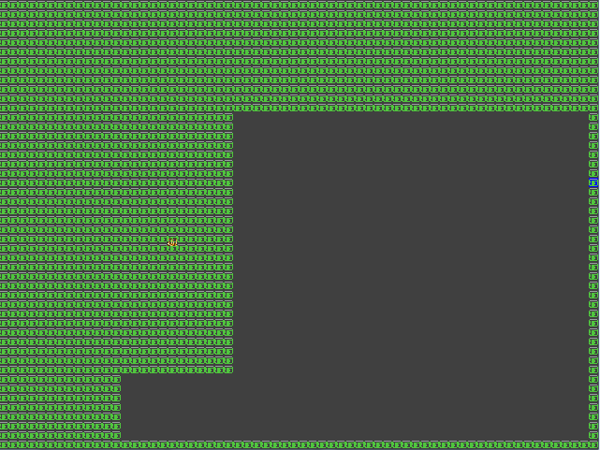
рис. 2 - заповнення виділеної території деревами
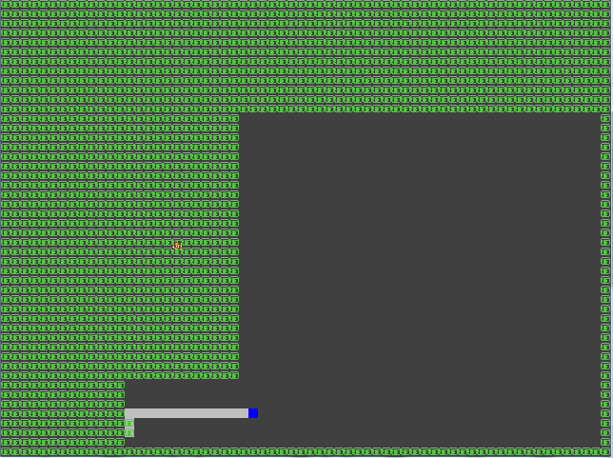
рис. 3 - макет "висадження" маленьких дерев

В Foresty світ виглядає, як показано на малюнках вище. Світ гри це спалений пожежею ліс, в якому залишились голодні тваринки. Гравець має відновити ліс висаджуючи маленькі дерева, які тягнуться за синім пік селем на екрані. Як тільки синій пік сель торкається великих дерев, усі меленькі дерева на екрані виростають. Також деревами заповнюється площа під деревами.
На карті також наявні тваринки: зайці, птахи, і т.д. Колись вони жили у лісі і знаходили харчування собі саме там. Але після того, як ліс згорів, їм немає де знайти їжу. Тож вони їдять усе, що можуть, у тому числі і маленькі дерева.
Тож якщо тваринка натикається на лінію з маленьких дерев, гравець програє, адже ліс уже не може бути відновленим.

Гра продовжується до тих пір, поки не виконається одна з наступних умов:

- 75% екрану заповнено великими деревами, і ліс можна рахувати відновленим
- «Спіймані» усі тваринки

Бібліотека для реалізації гри

Для реалізації гри було обрано графічну бібліотеку LibGDX, що створена для написання ігор.

Розбиття задачі на під задачі

Створення Тварин

Важлива частина гри – створення тварин. Вони бігають по карті, не виходячи за межу дерев.

рис. 4 - спрайт зайця

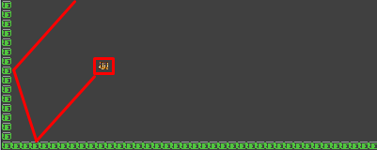
рис. 5 - траєкторія руху тварини

Вертикальна і горизонтальна швидкість руху тварин визначатиметься константами.

Створення синього пікселя і лінії маденьких дерев

Наступним кроком є створення синього пікселя і лінії маленьких дерев.
Складність полягає у тому, що викликаючи метод render() треба запам’ятовувати позиції усіх великих і маленьких дерев, а також синього пікселя. Тож цю інформацію потрібно зберігати у HashSet. Також треба врахувати колізію пікселя з лісом.

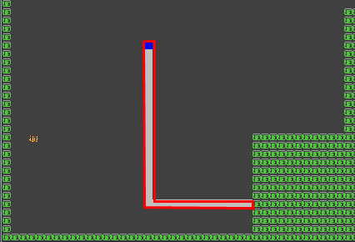
рис. 6 - лінія, яка відбудовує ліс

Додаткові екрани

Також треба додати початковий екран, екран для обирання рівня, екран паузи і екран результату.

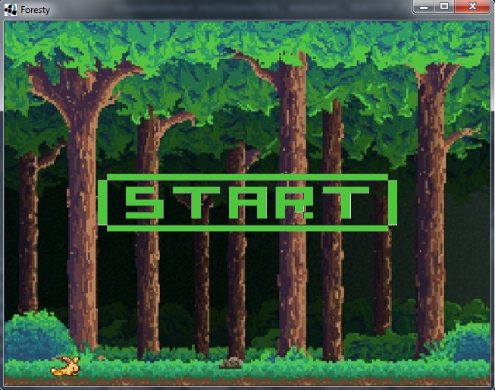
рис. 7 - початковий екран

Розширення

- Додавання музики. Грати цікавіше, коли на фоні грає доречна музика
- Покращити керування відбиванням. Буде цікавіше, якщо гравець зможе відбивати м’яч різними частинами ракетки.
- Додавання різних тварин із власною механікою. Наприклад, птаха може вилітати за межі лісу; повернення кролика у ліс робить гравця неуразливим
- Додавання рейтингу проходження рівнів. Наприклад, якщо пройти рівень за 20 секунд, гравець отримує 3 зірки

Розподіл ролей

Олександра Шляхова

Андрійченко Даніїл

1.Створення додаткових екранів
2. Додавання тварин у гру
3. Створення документації

1. Малювання синього пікселя і маленьких дерев за ним
2. Заміна синього пікселя на насіння, додавання спрай
3. Створення документації

